1. Изготовление и установка металлического ограждения детской площадки д. Малый Кутулик, ул. Центральная, 9а
Объем финансирования:
Всего, 99 697,00 тыс. рублей
В т.ч. из местного бюджета 996,99 тыс. рублей
Подрядчик - ИП Ахмадов А.Х. Договор №2 от 16.05.2018, счет №02 от 16.05.2018
Срок реализации - 31 декабря 2018
Фотографии до:
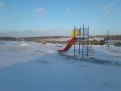
установка ограждения на детской площадке д. Малый Кутулик
Фотографии после:
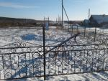
установки металлического ограждения детской площадке д. Малый Кутулик

2. Текущий ремонт здания водокачки с. Могоенок, ул. Лесная, 1г
Объем финансирования:
Всего, 99 899,00 тыс. рублей
В т.ч. из местного бюджета 999,02 тыс. рублей
Подрядчик - ИП Ахмадов А.Х. Договор №1 от 14.05.2018, счет №01 от 14.05.2018
Срок реализации - 31 декабря 2018
Фотографии до:
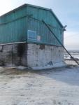
Фотографии после:
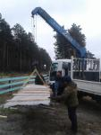

3. Организация оснащения спортинвентарем МБУК ИКЦ МО "Могоенок"
Объем финансирования:
Всего, 79 697,00 тыс. рублей
В т.ч. из местного бюджета 796,99 тыс. рублей
Подрядчик - ООО "Фан-спорт плюс" Договор №104 от 19.04.2018, счет-фактура №143 от 19.04.2018
Срок реализации - 31 декабря 2018
Фотографии после:
